**1.1.1 Alfred Wegener und die Kontinentalverschiebung**

|  |  |
| --- | --- |
| Alfred Wegener  Am 6. Januar 1912 hält der Wissenschaftler Alfred Wegener in Frankfurt einen Vortrag vor der Geologischen Gesellschaft. Er behauptet:  *„Die Kontinente bewegen sich! Vor vielen Millionen Jahren gab es auf der Erde nur eine einzige zusammenhängende Landmasse. Dieser Urkontinent ist in mehrere Teile zerbrochen. Seither schwimmen auf der inneren Erdflüssigkeit große Platten und Bruchstücke als Kontinente umher.“*  Alfred Wegener war aufgefallen, dass Südamerika und Afrika gut zueinander passten, und zwar beim Küstenverlauf, bei den Gesteinen und bei den Resten von alten Lebewesen.  Aber niemand glaubte ihm. Es dauerte noch ein halbes Jahrhundert, bis seine Theorie anerkannt wurde. | 111_alle |

Quelle: WBF 2021, nach: Handreichung für den Unterricht, NRW 7-9;

<https://de.wikipedia.org/wiki/Alfred_Wegener#/media/Datei:Alfred_Wegener_ca.1924-30.jpg>

**Arbeitsaufträge:**

|  |  |  |
| --- | --- | --- |
| Beschreibung: Kreis | 1. | Beschreibe das Wandern der Kontinente im Laufe der Erdgeschichte. |
|  | 2. | Stelle Vermutungen darüber an, warum Alfred Wegeners Theorie anfangs nicht anerkannt wurde. |

**1.1.2 Der Schalenbau der Erde**

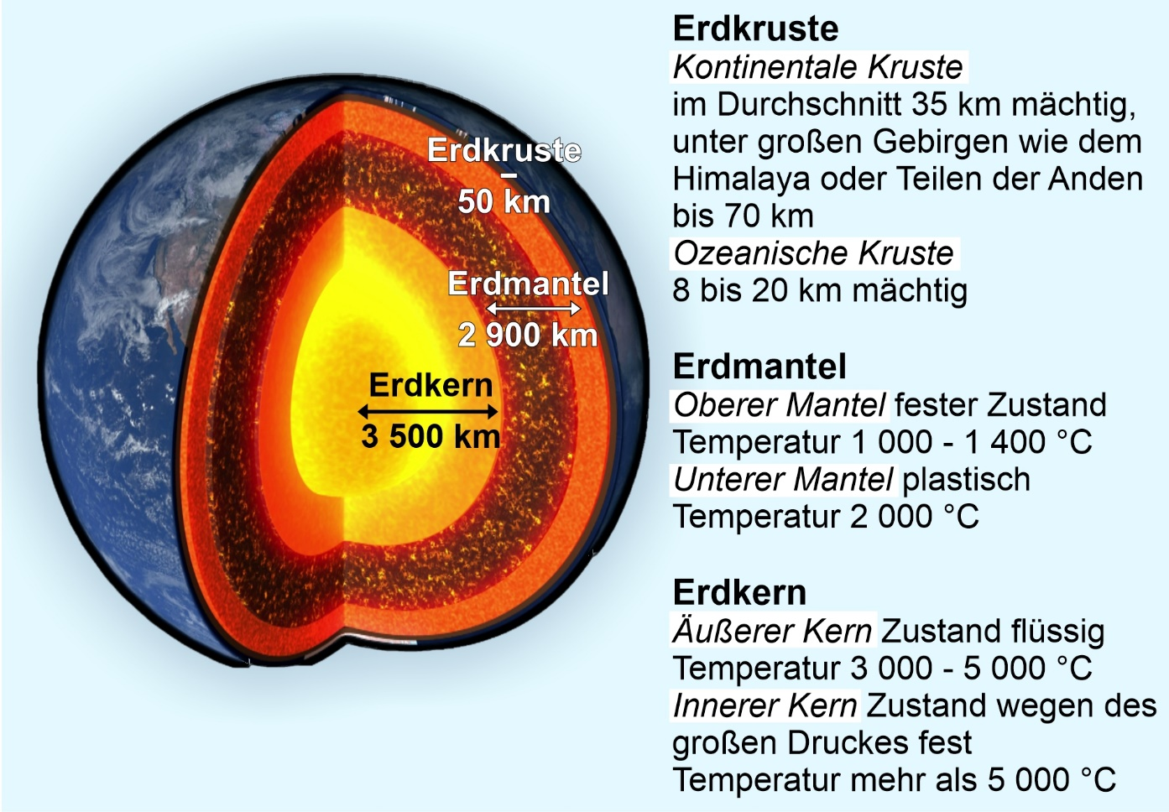

Quelle: WBF 2021; Shutterstock; Wissensplattform eskp.de,

<https://www.eskp.de/grundlagen/naturgefahren/der-aufbau-der-erde-935120/>

**Arbeitsaufträge:**

|  |  |  |
| --- | --- | --- |
| Beschreibung: Kreis | 1. | Beschreibe den Schalenbau der Erde. |
|  | 2. | Begründe, warum wir über den Erdkern nur wenig wissen. Informiere dich dazu im Internet über Tiefbohrprojekte. |

**1.1.3 Aufbau der Erdkruste**

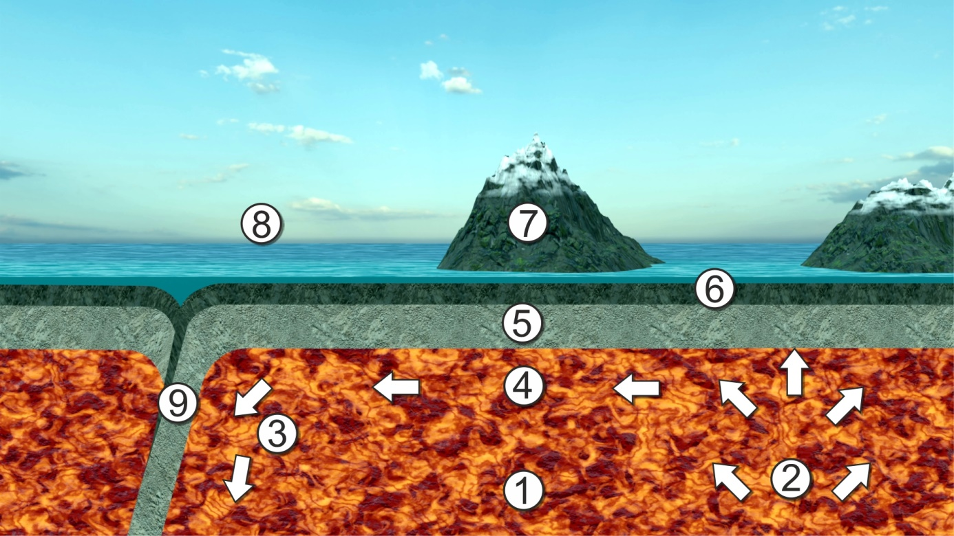

Der obere Erdmantel enthält glutflüssiges Gestein, das Magma.

Durch die Hitze aus dem Erdinneren steigt Magma auf.

An anderer Stelle kühlt Magma ab und sinkt wieder ab.

Dabei entsteht eine Magmaströmung.

Über dem Erdmantel befindet sich die Erdkruste. Das ist eine steinerne Hülle.

Die Erdkruste besteht aus Platten. Dank der Magmaströmung bewegen sie sich.

Es gibt eine kontinentale Erdkruste und eine ozeanische Erdkruste.

Platten können in den darunter liegenden Erdmantel abtauchen.

Quelle: WBF 2021, nach: <https://www.zamg.ac.at/cms/de/klima/informationsportal-klimawandel/klimasystem/geosphaeren/lithosphaere>; CBSE 7 Geography Our changing Earth Earth Movements

Schaubild: WBF

**Arbeitsaufträge:**

|  |  |  |
| --- | --- | --- |
| Beschreibung: Kreis | 1. | Beschreibe den Aufbau der Erdkruste. |
|  | 2. | Erkläre die Bewegungsvorgänge im Erdmantel und in der Erdkruste. |

**2.1.1 Entstehung von Erdbeben**

|  |  |  |
| --- | --- | --- |
| Zwei Platten gleiten in entgegengesetzten Richtungen aneinander vorbei. Dabei entstehen Spannungen. Sie lösen sich durch Erdbeben.  Beispiel: San-Andreas-Verwerfung in Kalifornien, hier gleiten die Nordamerikanische und die Pazifische Platte aneinander vorbei. | Eine ozeanische Platte taucht unter eine kontinentale Platte. Beim Abtauchen verhaken sich die beiden Platten. Spannungen entstehen. Die ruckartige Freisetzung führt zu Erdbeben an der Erdoberfläche und zu untermeerischen Beben (Seebeben).  Beispiel: Sundabogen vor Indonesien, Japangraben | Auf beiden Seiten einer Bruchfläche verschieben sich die Gesteinsschichten in entgegengesetzter Richtung.  Beispiel: Oberrheingraben. Der Graben senkt sich jedes Jahr um fast einen Millimeter. Die Spannungen im Gestein entladen sich durch kleinere Erdbeben.  Ein weiterer Grund für Erdbeben könnte die Afrikanische Platte sein, die gegen die Eurasische Platte drückt. |

Quelle: WBF 2021, nach <https://www.raonline.ch/pages/edu/st/quake02a.html>; Wissensplattform eskp.de, <https://www.eskp.de/grundlagen/naturgefahren/wie-entstehen-erdbeben-935103/>

Erdbeben entstehen durch eine plötzliche Verschiebung entlang von Bruchzonen in der Erdkruste. Dabei wird Energie frei. Diese Bruchzonen finden sich vor allem an Plattengrenzen. Das sind die Regionen, an denen tektonische Platten sich voneinander wegbewegen und auseinanderdriften. Es gibt aber auch Regionen, an denen sich die Plattengrenzen aufeinander zubewegen und eine schwerere ozeanische Platte unter einer leichteren kontinentalen Platte in den Erdmantel wegtaucht. An den Plattengrenzen kommt es immer wieder zu teilweise heftigen Erdstößen. Beispiele sind die Westküste von Nord- und Südamerika, Indonesien, Japan, Zentralasien, China, die Türkei, aber auch Italien und Griechenland.

Quelle: Wissensplattform eskp.de, <https://www.eskp.de/grundlagen/naturgefahren/wie-entstehen-erdbeben-935103/> gekürzt und verändert

**Arbeitsaufträge:**

|  |  |  |
| --- | --- | --- |
|  | 1. | Erkläre die Entstehung von Erdbeben. |
| Kreis_schwarz | 2. | Informiere dich im Internet über Erdbeben in Deutschland und berichte da-rüber. |

**2.1.2 Die San-Andreas-Verwerfung**

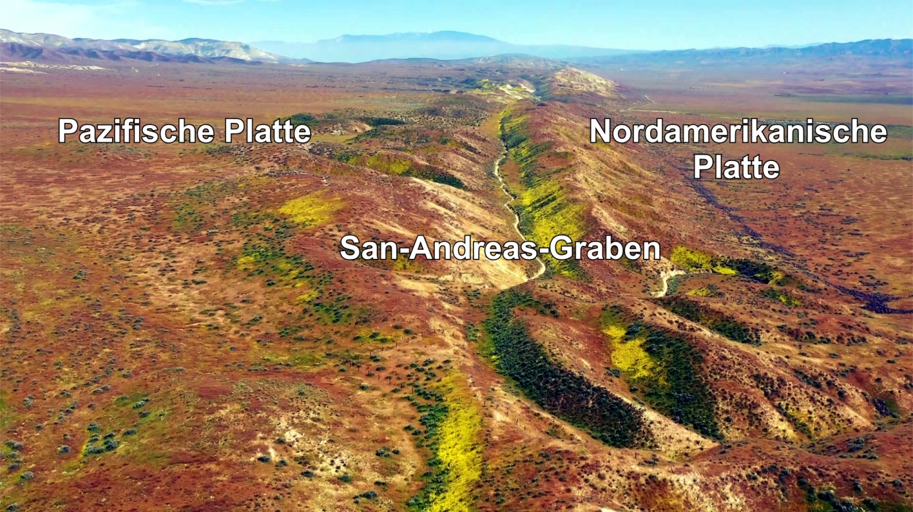

In Kalifornien schieben sich die Nordamerikanische Platte und die Pazifische Platte aneinander vorbei. Die Pazifische Platte driftet etwa acht Zentimeter im Jahr nach Norden. Die Nordamerikanische Platte driftet zwei Zentimeter nach Süden.

Teilweise bewegen sich die Erdplatten ruckartig. In einigen Bereichen entlang der Plattengrenzen verhaken sie sich. Im Gestein entstehen Spannungen. Das Gestein zerbricht, Energie wird freigesetzt. Erdbebenwellen entstehen. Jedes Jahr treten in Kalifornien Zehntausende kleinerer Erdbeben auf. Ein schweres Erdbeben suchte 1906 San Francisco heim.

Quelle: WBF 2021, nach: <https://www.raonline.ch/pages/edu/st/quake03b.html#kontinent>; <https://de.wikipedia.org/wiki/San-Andreas-Verwerfung>

Foto: Shutterstock

**Arbeitsaufträge:**

|  |  |  |
| --- | --- | --- |
| Beschreibung: Kreis | 1. | Beschreibe die Entstehung von Erdbeben. |
|  | 2. | Erkläre, warum es in Kalifornien Erdbeben gibt. |

**2.1.3 Entstehung von Tsunamis**

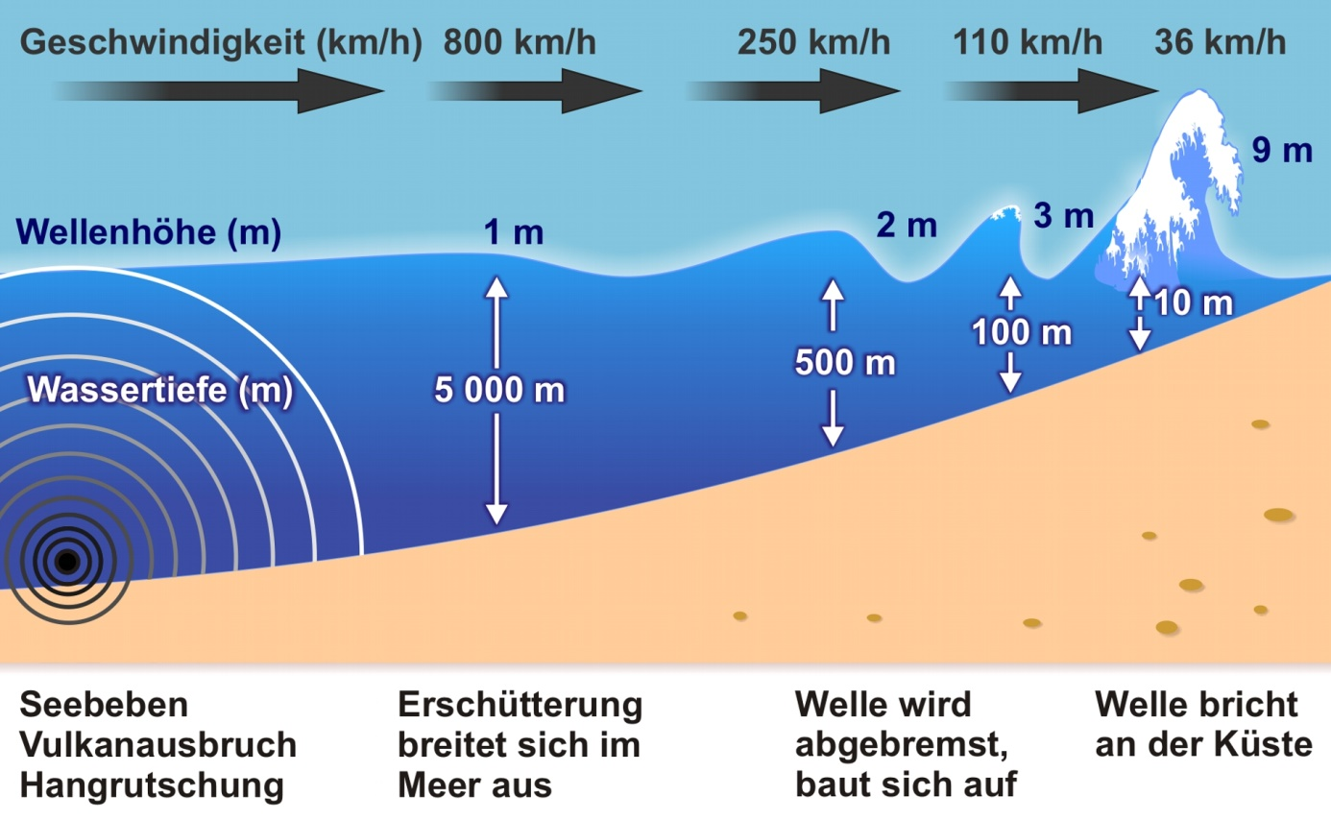

Tsunamis werden meistens durch starke Erdbeben unter dem Ozeanboden ausge­löst. Im März 1964 ließ ein Erdbeben in Alaska das Wasser über 70 Meter auf das Festland auflaufen.

Seltener sind Tsunamis infolge von Vulkanausbrüchen oder untermeerischen Erd­rutschen. 1883 explodierte der Vulkan Krakatau in Indonesien. Er verursachte eine 35 Meter hohe Tsunami-Welle. Vor 8 000 Jahren gab es eine große Rutschung vor der norwegischen Küste. Eine 30 Meter hohe Flutwelle überschwemmte Teile Großbritanniens und Islands.

Auf hoher See wird ein Tsunami nicht bemerkt. Erst im Flachwasser türmen sich die Wassermassen auf. Vor der Ankunft der ersten Tsunami-Welle weicht das Wasser am Strand innerhalb weniger Minuten zurück. Dann strömen die Wassermassen wieder auf die Küste zu.

Die erste Tsunami-Welle ist meistens nicht die größte. Manchmal folgen fünf oder sechs Wellen, die noch stärker sind.

Schaubild und Text: WBF 2021, nach: Bormann, Peter: Infoblatt Tsunami,

<http://media.gfz-potsdam.de/gfz/wv/doc/infothek/leaflets/InfoTsunami_dt.pdf>

**Arbeitsaufträge:**

|  |  |  |
| --- | --- | --- |
|  | 1. | Erläutere die Entstehung eines Tsunami. |
| Kreis | 2. | Berichte über die Auswirkungen von Tsunamis. |

**3.1.1 Entstehung und Ausbruch eines Vulkans**

|  |  |
| --- | --- |
|  | Wenn zwei Platten zusammen­stoßen, wird die schwerere Platte unter die leichtere gedrückt. Durch diese entgegengesetzte Reibung der beiden Platten schmilzt die ab­tauchende Platte. Gleichzeitig steigt Magma auf. Magma ist heißes, ge­schmolzenes Gestein im Erdinneren.  Wenn zwei Platten sich voneinander wegbewegen, entsteht eine Spalte. Aus der Spalte kann Magma auf­steigen. Diese Art von Vulkanen entsteht am Meeresgrund. Wenn genug Magma vorhanden ist, steigt es bis über den Meeresspiegel. So entstehen Inseln. Auf diese Weise entstand vor 20 Millionen Jahren Island und 1963 die zu Island gehö­rende Insel Surtsey. |

|  |  |
| --- | --- |
|  | Erhöht sich der Druck auf das Magma in einer Magmakammer, steigt es an die Oberfläche. Dabei lösen sich Gase aus dem Magma. Sie bilden Blasen, ähnlich wie beim Öffnen einer Limonadenflasche. Diese Gasblasen sind die treibende Kraft von Vulkanausbrüchen. Sie schäumen das Magma auf und drücken es an die Oberfläche.  Bei sehr flüssigem Magma können die Gasblasen leicht entweichen. Die Gase treten bei einem solchen Vulkanausbruch als Lavafontänen aus. Bei zähflüssigem Magma kön­nen sich die Gase nicht so einfach durch das Magma bewegen. Da­durch baut sich Druck auf. Er löst sich später durch starke Explo­sionen. |

Quelle: WBF 2021; Schaubilder: Shutterstock; Wissensplattform eskp.de, <https://www.eskp.de/grundlagen/naturgefahren/fragen-und-antworten-zum-thema-vulkane-935252/>; <https://universe.dk/de/mach-dich-schlau/vulkan>

**Arbeitsaufträge:**

|  |  |  |
| --- | --- | --- |
|  | 1. | Erkläre die Entstehung eines Vulkans. |
|  | 2. | Erläutere, wie es zu einem Vulkanausbruch kommt. |

**3.1.3 Der Pazifische Feuerring**

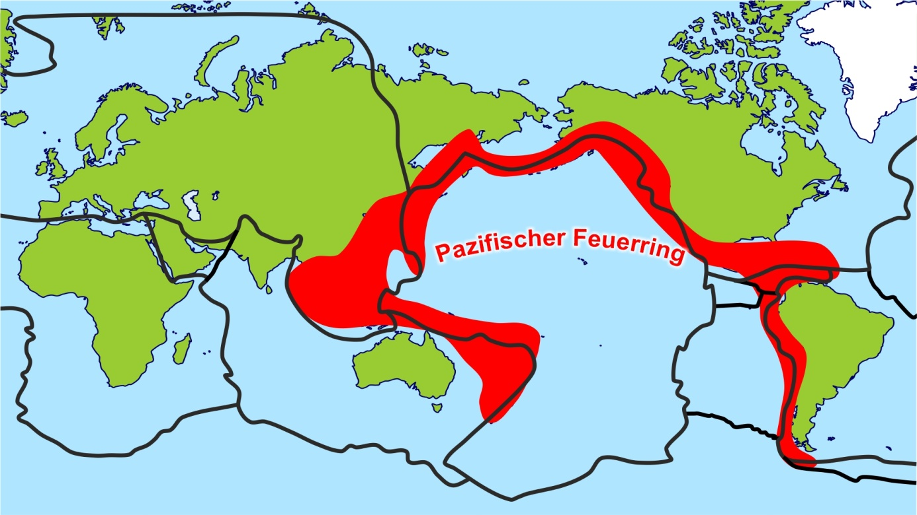

Rund um den Pazifik gibt es Plattengrenzen, an denen es immer wieder zu Vulkanausbrüchen kommt.

Der Pazifische Feuerring umrahmt den Pazifik von drei Seiten. Er ist über 40 000 Kilometer lang. Es handelt sich um eine der aktivsten Vulkanregionen der Welt. Sie umfasst 450 aktive und „schlafende“ Vulkane. Entlang des Pazifischen Feuerrings treten neben Vulkanausbrüchen auch regelmäßig Erd- und Seebeben auf.

Die zahlreichen Vulkane entlang des Pazifischen Feuerrings entstehen an Plattengrenzen und Abtauchzonen. Hier kommt es in großer Tiefe zu Gesteinsschmelzen. Das Magma bahnt sich seinen Weg an die Oberfläche. Vulkanische Inselbögen im Meer und Vulkanketten an Land entstehen. Das Magma in den dortigen Vulkanen ist zähflüssig. Daher sind die Ausbrüche häufig auch besonders explosiv und gefährlich. Das zeigen die Vulkanausbrüche des Tambora 1815 und des Krakatau 1883 in Indonesien oder des Pinatubo 1991 auf den Philippinen.

Karte: WBF 2021; <https://d-maps.com/index.php?lang=de>; Wissensplattform eskp.de, <https://www.eskp.de/grundlagen/naturgefahren/pazifischer-feuerring-935857/>

Textquelle: Wissensplattform eskp.de, <https://www.eskp.de/grundlagen/naturgefahren/pazifischer-feuerring-935857/>

gekürzt und ergänzt

**Arbeitsaufträge:**

|  |  |  |
| --- | --- | --- |
| Kreis | 1. | Beschreibe den Verlauf des Pazifischen Feuerrings. |
|  | 2. | Erläutere, woher der Pazifische Feuerring seinen Namen hat und warum er so gefährlich ist. |

**4.1.3 Entstehung des Himalaya**

|  |  |
| --- | --- |
| 413_Entstehung_des_Himalaya_1 | 413_Entstehung_des_Himalaya_2  Vor 225 Millionen Jahren ist Indien noch eine große Insel nördlich der Küs­te Australiens. Dann, vor 200 Millionen Jahren, bricht der Urkontinent Pangäa auseinander. Die indische Landmasse bewegt sich nordwärts.  Vor 80 Millionen Jahren ist sie aber immer noch über 6000 Kilometer von Asien entfernt. Sie bewegt sich in jedem Jahrhundert neun Meter nach Norden.  Vor 60 Millionen Jahren stoßen die  Indo-Australische Platte und die Eura­sische Platte zusammen. Beide sind kontinentale Platten. Beide haben die gleiche Gesteinsdichte und sind  ähnlich schwer.  Keine Platte weicht deshalb in den Untergrund aus. Stattdessen schieben sich die Platten übereinander und ineinander. Die Gesteine verbiegen sich oder brechen. Ein Faltengebirge entsteht. Die Gebirgskämme werden fast neun Kilometer hoch. Die Hebung dauert an, denn die Indische Platte driftet weiter nach Norden. |
| © USGS  Die durchgezogene Linie zeigt die heutigen Kontinente im Indischen Ozean. Die gestrichelte Linie für die Landmassen „Indien“ ist nur ein grober Anhaltspunkt. Für die genaue Größe liegen keine Daten vor. |

Quelle: WBF 2021; Pixabay (Gebirge); U.S. Geological Survey,

<https://pubs.usgs.gov/gip/dynamic/himalaya.html>; <https://www.scinexx.de/service/dossier_print_all.php?dossierID=91727>

**Arbeitsaufträge:**

|  |  |  |
| --- | --- | --- |
|  | 1. | Erkläre die Entstehung des Himalaya. |
| Kreis | 2. | Beschreibe die Bewegungen der Indischen Platte. |